EL CONJUGADOR VERBAL

En Internet podéis consultar todas las formas de un verbo conjugado. Vamos a realizar un ejercicio utilizando uno de estos conjugadores verbales.

Ahora, por parejas, identificaréis los verbos de un texto para, después analizarlos morfológicamente, indicando el tiempo, modo, número y persona de cada uno de ellos.

- Vamos a leer en voz alta estos dos textos:

“La niebla es la suspensión de gotas de agua en el aire de tamaños microscópicos, que puede alcanzar grandes concentraciones, hasta constituir una masa que disminuyen la visibilidad atmosférica enormemente. Cuando la niebla comienza a condensarse y se hace cada vez más ligera con una visibilidad ya superior a un kilómetro, se conoce como bruma; en el caso de que la concentración de vapor de agua no sea lo suficientemente grande, recibe el nombre de neblinas y cuando se acumulan en zonas deprimidas de la orografía (como sucede en las vegas de los ríos y arroyos), reciben el nombre de bancos de niebla.” Enciclopedia Enciclonet

“Hacía un tiempo oscuro, el cielo estaba plomizo, y una barra amoratada se destacaba en el horizonte; el viento soplaba con furia, llevando en sus ráfagas gotas de agua. Las masas densas de bruma volaban rápidamente por el aire. Tomamos el camino del borde mismo del acantilado; las olas batían allí abajo haciendo estremecerse el monte. La niebla iba ocultándolo todo, y el mar se divisaba a ratos con una pálida claridad que parecía irradiar de las aguas.”
Pío Baroja. Las inquietudes de Santi Andía

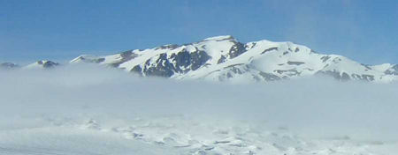

- A continuación, poned en negrita todas las formas verbales que aparezcan en ambos.

- Antes de continuar, corregiremos en voz alta el resultado de esta primera parte del ejercicio.

- Vamos ahora a analizar las formas verbales con la ayuda de un conjugador. Podéis utilizar: http://gedlc.ulpgc.es/investigacion/scogeme02/flexver.htm

Si escribís en el apartado forma para flexionar cada una de las formas verbales obtendréis como resultado en primer término, todos los morfemas verbales: tiempo, modo, número y persona.

Por ejemplo:

Forma introducida: cantaban
Infinitivo : cantar
Flexión : 3ª per. plur. pret. imp. ind.

En el apartado Flexión se indican la persona y el número y el tiempo y el modo de forma abreviada. Vosotros debéis escribirlo sin abreviaturas.
Así, el ejemplo anterior sería: 3ª persona del plural del pretérito imperfecto de indicativo.

